BÀI 2

PHƯƠNG TRÌNH BẬC NHẤT HAI ẨN

HỆ HAI PHƯƠNG TRÌNH BẬC NHẤT HAI ẨN

1. Phương trình bậc nhất hai ẩn
Phương trình bậc nhất hai ẩn  là hệ thức dạng: , trong đó 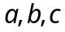 là các số cho trước, 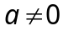hoặc 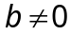.
Cho phương trình bậc nhất hai ẩn : . Nếu 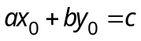 là khẳng định đúng thì cặp số 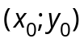 được gọi là một nghiệm của phương trình .
Chú ý:
• Trong mặt phẳng toạ độ , mỗi nghiệm của phương trình được biểu diễn bởi một điểm. Nghiệm được biểu diễn bởi điểm có tọa độ.
• Ta cũng áp dụng được quy tắc chuyển vế, quy tắc nhân đã biết ở phương trình bậc nhất một ẩn để biến đổi phương trình bậc nhất hai ẩn.
Nhận xét:
• Mỗi nghiệm của phương trình 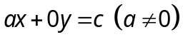 được biểu diễn bởi điểm có tọa độ 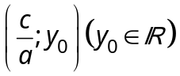 nằm trên đường thẳng 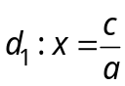. Đường thẳng 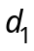là đường thẳng đi qua điểm  trên trục  và vuông góc với trục .
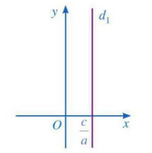
• Mỗi nghiệm của phương trình 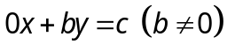 được biểu diễn bởi điểm có tọa độ 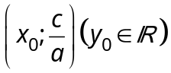 nằm trên đường thẳng 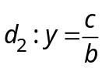. Đường thẳng 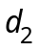là đường thẳng đi qua điểm  trên trục  và vuông góc với trục .
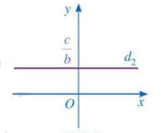
• Mỗi nghiệm của phương trình 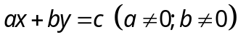 được biểu diễn bởi điểm nằm trên đường thẳng 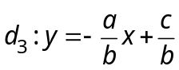. Đường thẳng 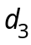 là đồ thị của hàm số 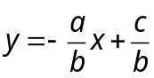.
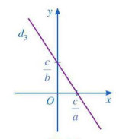
2. Hệ hai phương trình bậc nhất hai ẩn
• Cho hệ hai phương trình bậc nhất hai ẩn: 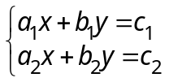 , ở đó mỗi phương trình 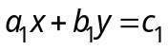 và 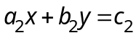đều là phương trình bậc nhất hai ẩn.
• Nếu cặp số là nghiệm của từng phương trình trong hệ thì cặp được gọi là nghiệm của hệ .
• Giải hệ phương trình là tìm tất cả các nghiệm của hệ phương trình đó.

CHỦ ĐỀ 1

NGHIỆM CỦA PHƯƠNG TRÌNH BẬC NHẤT HAI ẨN VÀ HỆ HAI PHƯƠNG TRÌNH BẬC NHẤT HAI ẨN

- Trong các cặp số sau, cặp số nào là nghiệm của phương trình: 
a) 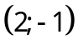 b) 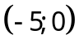 c) 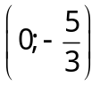
- Hãy kiểm tra xem mỗi cặp số 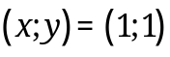 có phải là một nghiệm của hệ phương trình 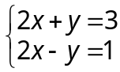 hay không?
- Trong các cặp số sau, cặp số nào là nghiệm của hệ phương trình: 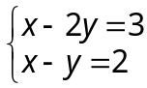
a) 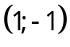 b) 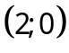
- Với mỗi phương trình sau, tìm nghiệm tổng quát của phương trình
a) 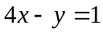 b) 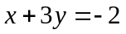
- Tìm nghiệm tổng quát và vẽ đường thẳng biểu diễn tập nghiệm của phương trình sau: 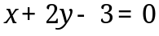.
- Hãy tìm giá trị của để điểm 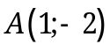 thuộc đường thẳng 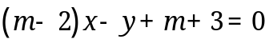.
BÀI TẬP RÈN LUYỆN
- Trong các phương trình sau, phương trình nào là phương trình bậc nhất hai ẩn? Nếu là phương trình bậc nhất hai ẩn thì hãy xác định các hệ số .
a)  b) 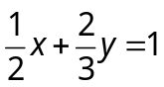 c) 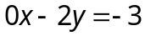
d)  e) 
- Trong các cặp số sau 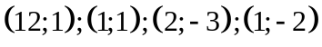 cặp số nào là nghiệm của phương trình bậc nhất hai ẩn 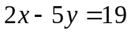.
- Tìm tập nghiệm của những phương trình sau
a) 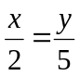 b) 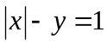 c) 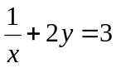
- Kiểm tra xem cặp số (-4; 5) là nghiệm của hệ phương trình nào trong các hệ phương trình sau
a) 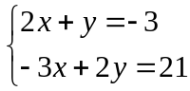 b) 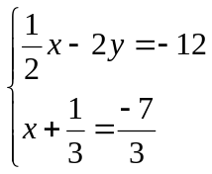
- Hãy kiểm tra xem mỗi cặp số sau có là nghiệm của hệ phương trình tương ứng hay không

a) 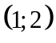 và 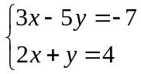 b) 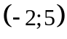 và 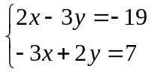
- Tìm các giá trị của tham số để cặp số 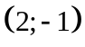 là nghiệm của phương trình 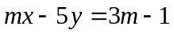
- Trong mỗi trường hợp sau, hãy tìm giá trị của để:
a) điểm 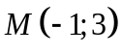 thuộc đường thẳng 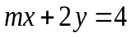.
b) điểm 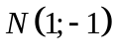 thuộc đường thẳng 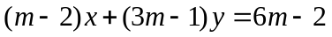.
c) điểm 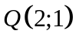 thuộc đường thẳng 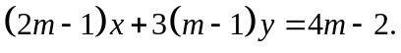.
- Cho phương trình sau: 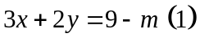. Tìm  để phương trình  có nghiệm nguyên dương

CHỦ ĐỀ 2

LẬP PHƯƠNG TRÌNH VÀ HỆ HAI PHƯƠNG TRÌNH BẬC NHẤT HAI ẨN

- Lớp 9A giao cho An đi mua bánh và kẹo để tổ chức liên hoan. An mua tất cả 15 hộp bánh và 5 túi kẹo với số tiền phải trả là nghìn đồng. Gọi và lần lượt là giá tiền (nghìn đồng) một hộp bánh và giá một túi kẹo.
a) Viết phương trình bậc nhất hai ẩn .
b) Hãy chỉ ra hai nghiệm của phương trình ở câu a?

- Bác An thuê nhà với giá đồng/ tháng, bác phải trả tiền dịch vụ giới thiệu là đồng (tiền dịch vụ chỉ trả một lần). Gọi (tháng) là thời gian mà bác An thuê nhà, y (đồng) là tổng số tiền bác phải trả gồm tiền thuê nhà trong (tháng) và tiền dịch vụ giới thiệu
a) Lập công thức tính y theo x
b) Tính tổng số tiền bác An phải trả sau khi thuê nhà 5 tháng
- Bạn Minh Hiền dự định mua quả xoài và quả vải hết 100 000 đồng. Thực tế, Minh Hiền mua 3kg quả xoài và 1kg quả vải hết đồng. Gọi và lần lượt là giá tiền (đồng) một kg quả xoài và một kg quả vải mà bạn Minh Hiền đã mua.
a) Viết hệ phương trình bậc nhất hai ẩn .
b) Hãy kiểm tra cặp số 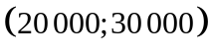có phải là nghiệm của hệ phương trình ở câu a hay không?
- Một tổ may gồm 47 công nhân cả nam và nữ được giao nhiệm vụ may 350 chiếc áo cho cổ động viên để cổ vũ đội tuyển U23 Việt Nam tại SEA GAME 31. Để hoàn thành nhiệm vụ, mỗi công nhân nam may 8 chiếc áo, mỗi công nhân nữ may 7 chiếc áo. Gọi và lần lượt là số công nhân nam và nữ.
a) Viết hệ phương trình bậc nhất hai ẩn .
b) Hãy kiểm tra cặp số 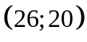có phải là nghiệm của hệ phương trình ở câu a hay không?
- Để chuẩn bị trao thưởng cho học sinh giỏi cuối năm học, trường THCS X cần mua quyển vở và 400 cây bút để làm phần thưởng. Nhà trường dự tính để mua với giá niêm yết sẽ cần 18 triệu 400 nghìn đồng. Vì mua với số lượng lớn nên đại lý bán quyết định giảm giá 5% cho mỗi quyển vở và 6% cho mỗi cây bút, vì thế nhà trường chỉ cần trả 17 triệu 456 nghìn đồng. Gọi giá niêm yết của mỗi quyển vở là (đồng), mỗi cây bút là (đồng).
a) Viết hệ phương trình bậc nhất hai ẩn .
b) Hãy kiểm tra cặp số có phải là nghiệm của hệ phương trình ở câu a hay không?
- Một khu đất hình chữ nhật có chu vi là 280 người ta làm đường đi xung quanh rộng 2m nên diện tích phần còn lại để trồng vườn là 4256m². Gọi chiều rộng khu vườn là x (m), chiều dài khu vườn là y (m).
a) Viết hệ phương trình bậc nhất hai ẩn .
b) Hãy kiểm tra cặp số 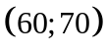có phải là nghiệm của hệ phương trình ở câu a hay không?

